**ĐẠI HỌC QUỐC GIA TP. HỒ CHÍ MINH**

TRƯỜNG ĐẠI HỌC BÁCH KHOA

KHOA ĐIỆN – ĐIỆN TỬ

---------------o0o---------------



**THIẾT KẾ HỆ THỐNG NHÚNG NÂNG CAO**

**BÀI TẬP LỚN**

**IN-VEHICLE INFOTAINMENT PROJECT**

**GVHD: ThS. Nguyễn Trung Hiếu**

**SVTH: MSHV:**

**Đồng Hữu Thăng 2012067**

**Võ Thành Thái 2012037**

**Đồng Duy Khang 2470165**

**TP. HỒ CHÍ MINH, THÁNG 3 NĂM 2025**

**MỤC LỤC**

**A. Introduction: 2**

**B. Hardware Features: 2**

**C. Software Features: 4**

**D. References: 5**

# Introduction:

* Bài tập lớn của nhóm dự kiến sẽ trình bày và xây dựng hệ thống điều khiển tích hợp trên xe hơi (In-Vehicle-Infotainment system).

# Hardware Features:

Hệ thống phần cứng dự kiến gồm có:

* Thiết bị làm giao diện điều khiển chính (Head unit): **Rasperi Pi 5**.
* Module CAN: IC MCP2515
* Màn hình
* Thiết bị mô phỏng xe hơi (Car simulation): STM32F407 + Các cảm biến đi với thiết bị xe (Sensors)
* Photodiod Light Sensor
* Temperature Humidity Sensor DHT11
* Yellow Leds
* White Leds
* Grove - Ultrasonic Distance Sensor
* ADC
* Potentiometer
* Buzzer
* Buttons

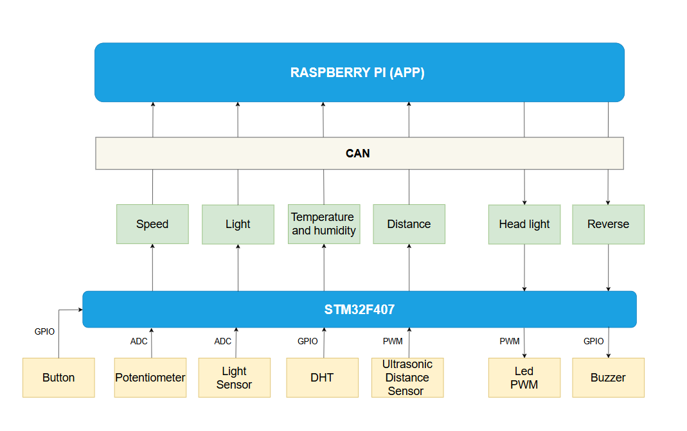

**Constraint:** Low cost, small, fast

**Function:** Infotainment systerm

**Real-time:** non-Real-time

**Concurrent:** multi-functions

**Reactive:** power on demand

# Software Features:

* Qt framework: thiết kế giao diện người dùng (embedded GUI) trên thiết bị điều khiển chính (head unit).
* Có sử dụng OS.
* Yocto: Xây dựng hệ điều hành cho thiết bị điều khiển.

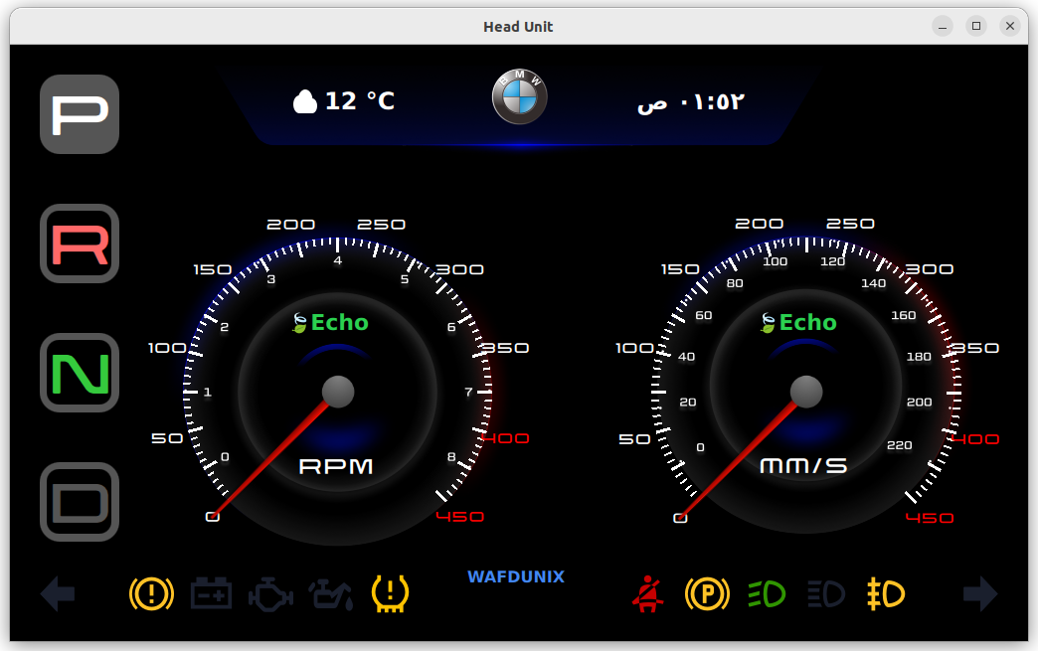

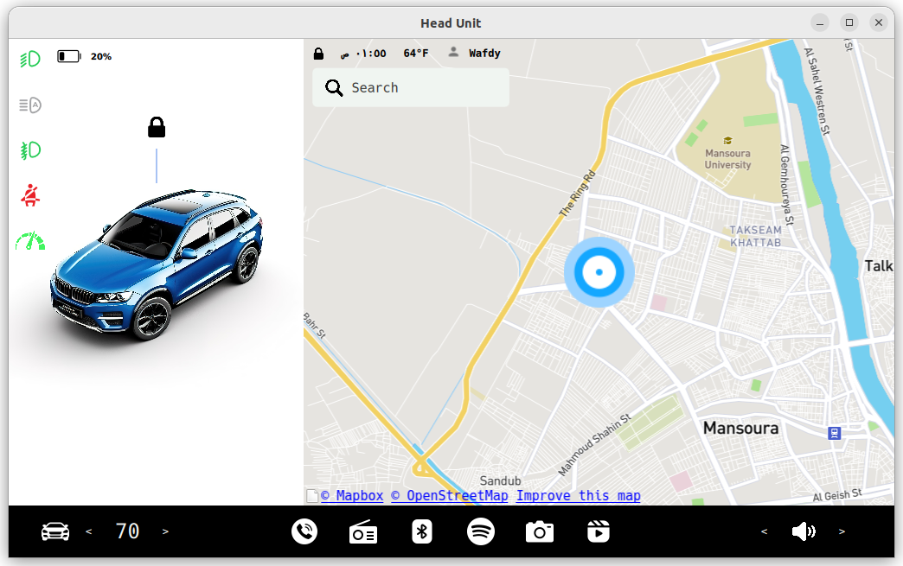

# References:

[1] [GitHub - lalywr2000/In-Vehicle-Infotainment: In-Vehicle-Infotainment system for the PiRacer vehicle using Raspberry Pi4, Qt, and COVESA's vsomeip for IPC, all within a Yocto-based operating system.](https://github.com/lalywr2000/In-Vehicle-Infotainment/tree/main?tab=readme-ov-file#in-vehicle-infotainment)

[2] [GitHub - AhmedAdelWafdy7/Infotainment-System: Infotainment System This repository contains the source code for an automotive infotainment system. The system is designed to handle various functionalities such as CAN communication, IPC management, and multimedia control. The project is organized into several modules, each responsible for a specific aspect of the system.](https://github.com/AhmedAdelWafdy7/Infotainment-System?tab=readme-ov-file)

**Tesla Dashboard**

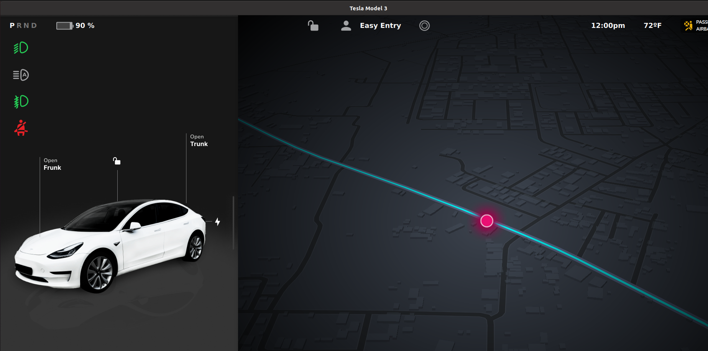

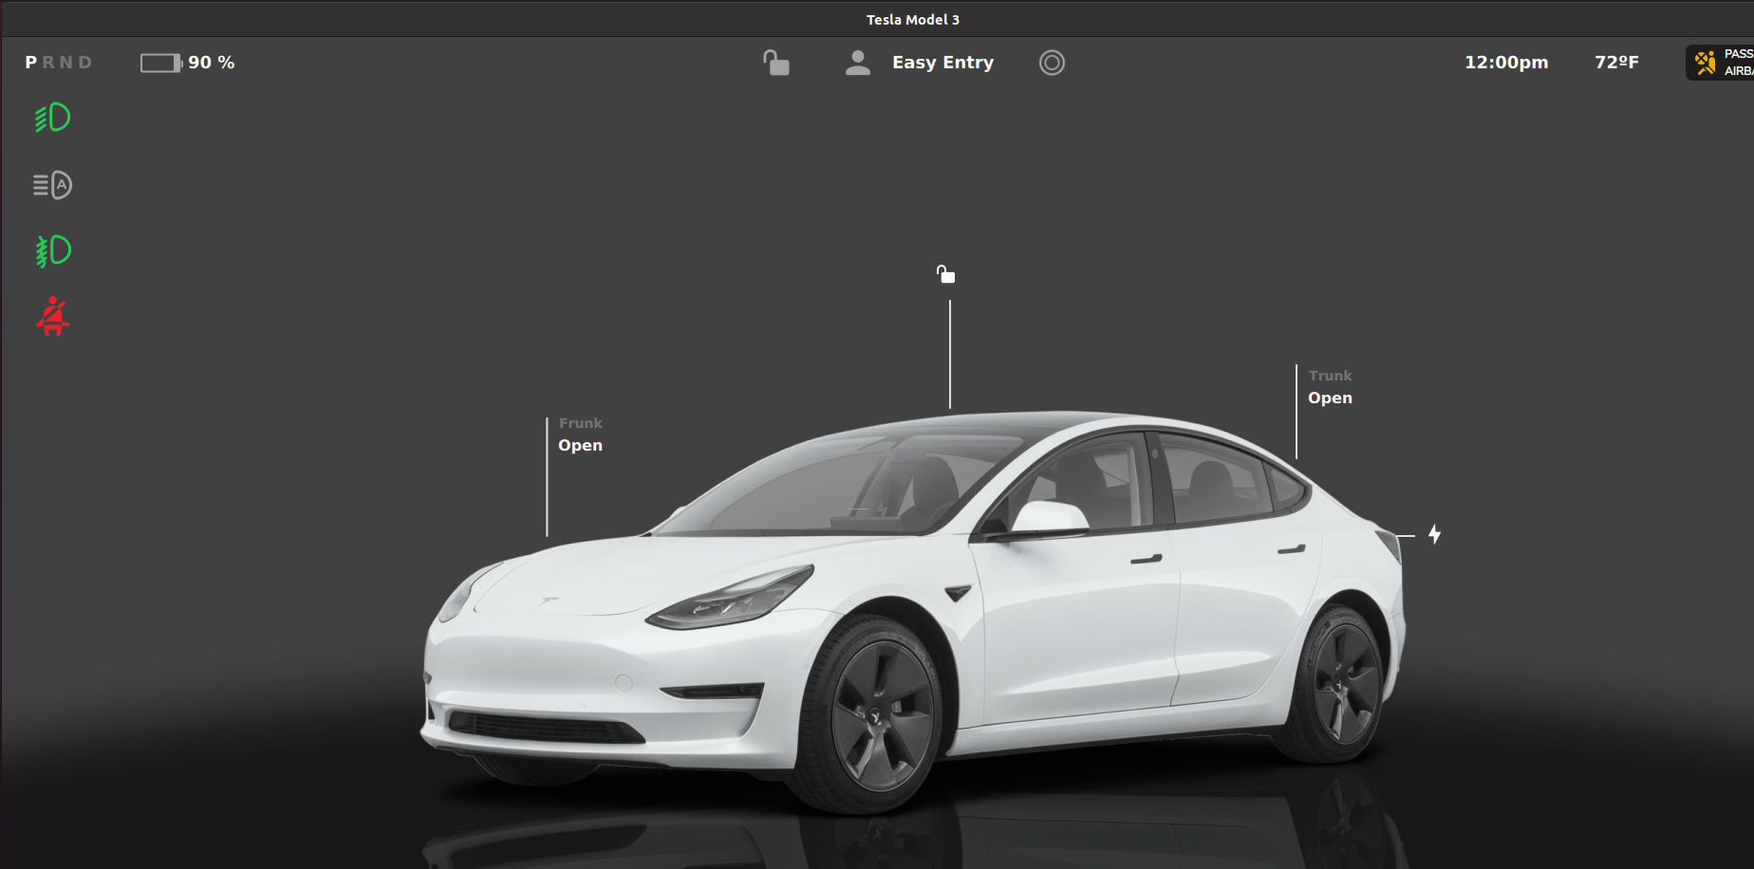

**Tesla:**

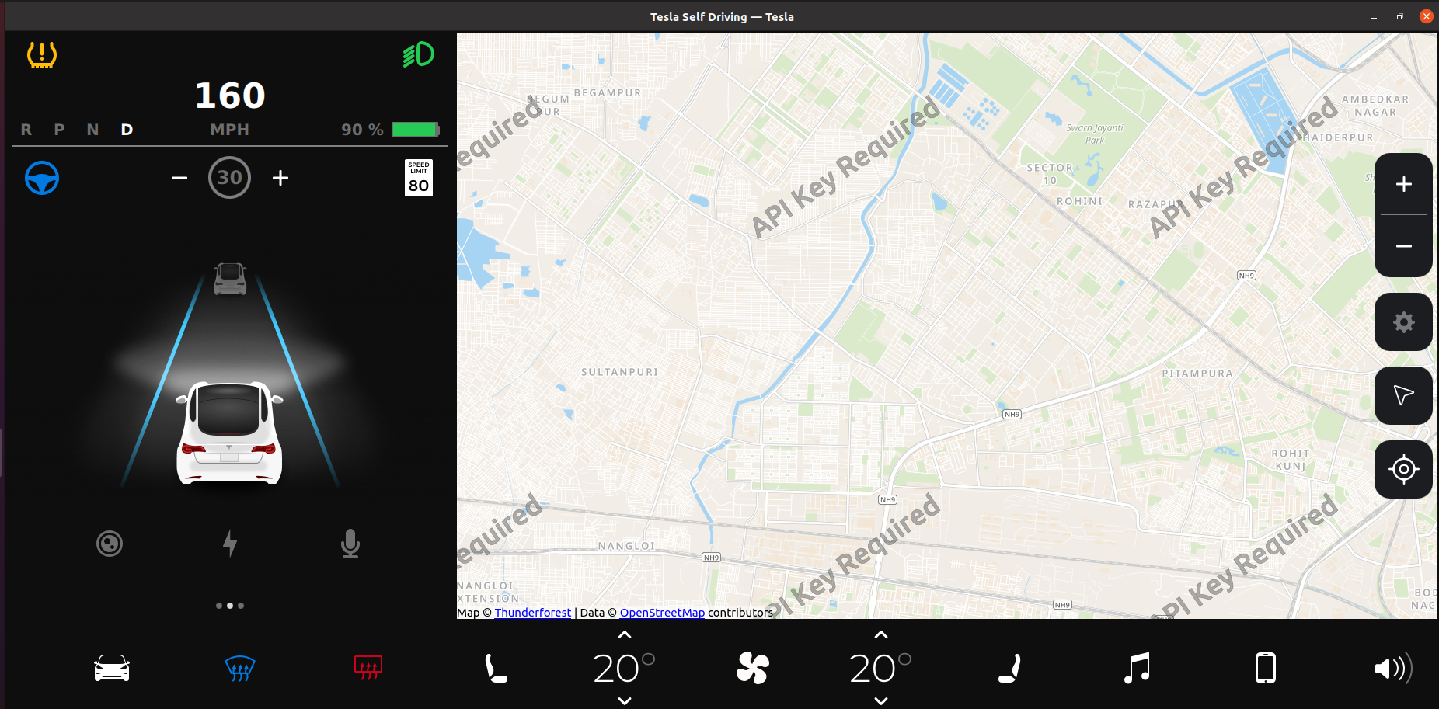

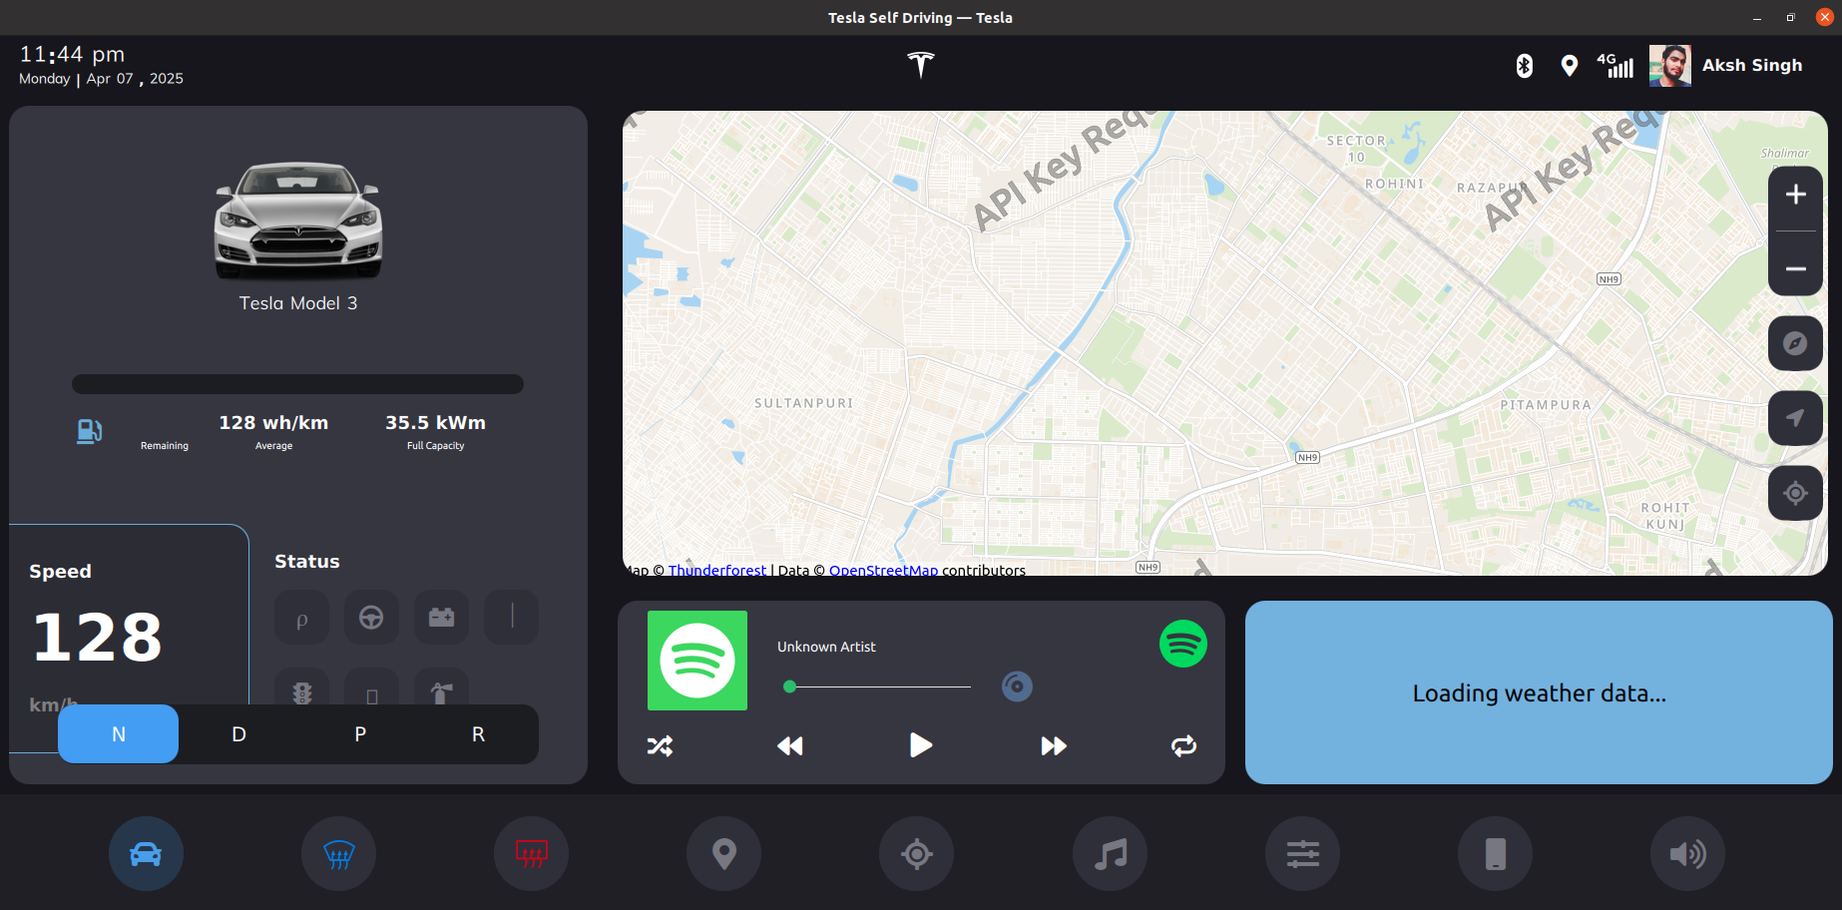

**Project 3:**

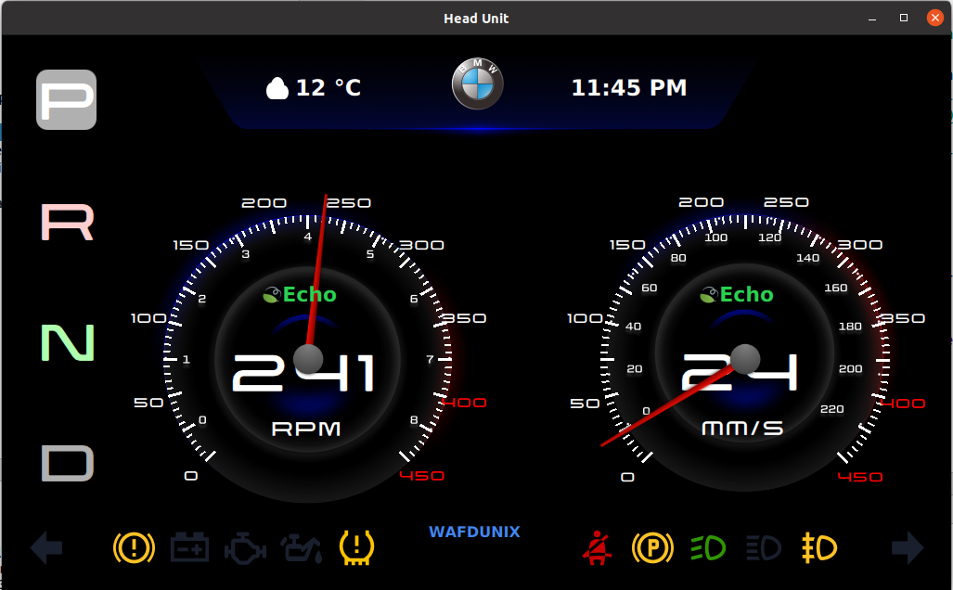

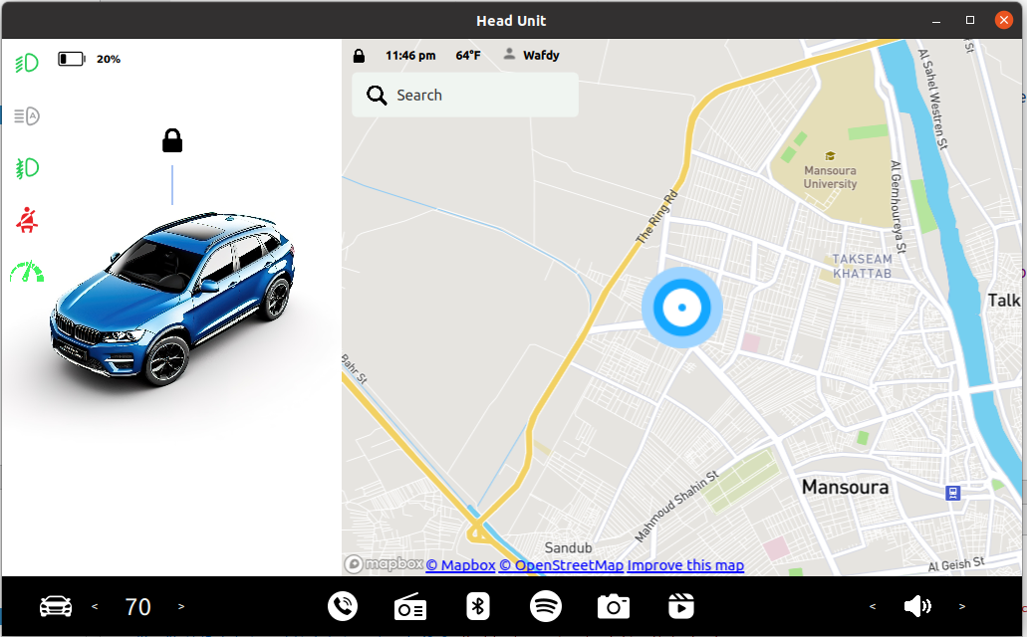

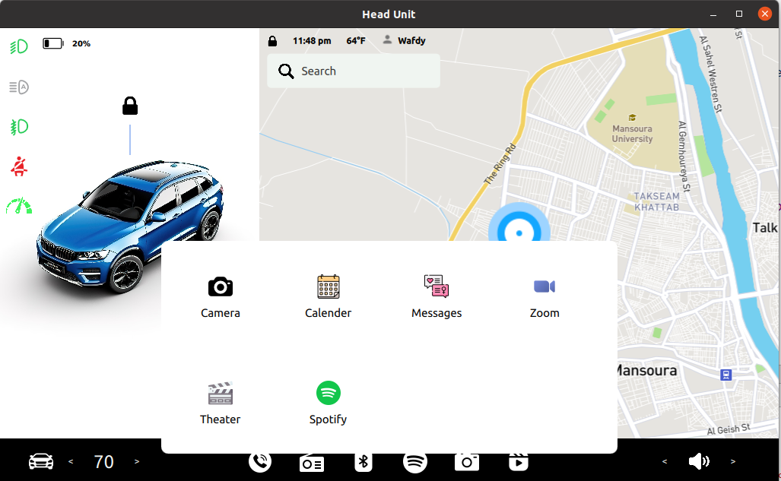

**Head Unit:**

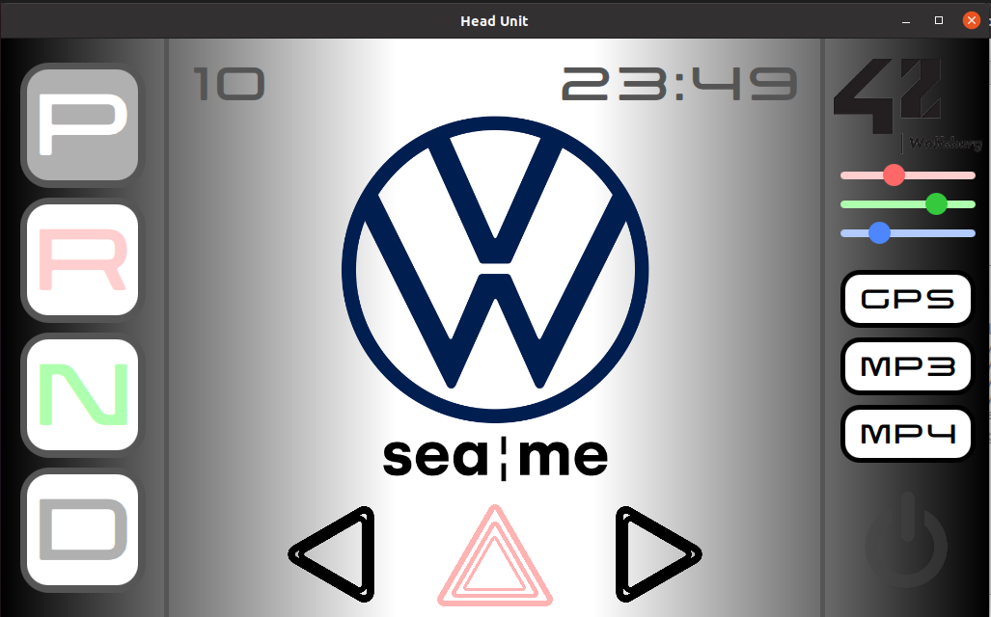

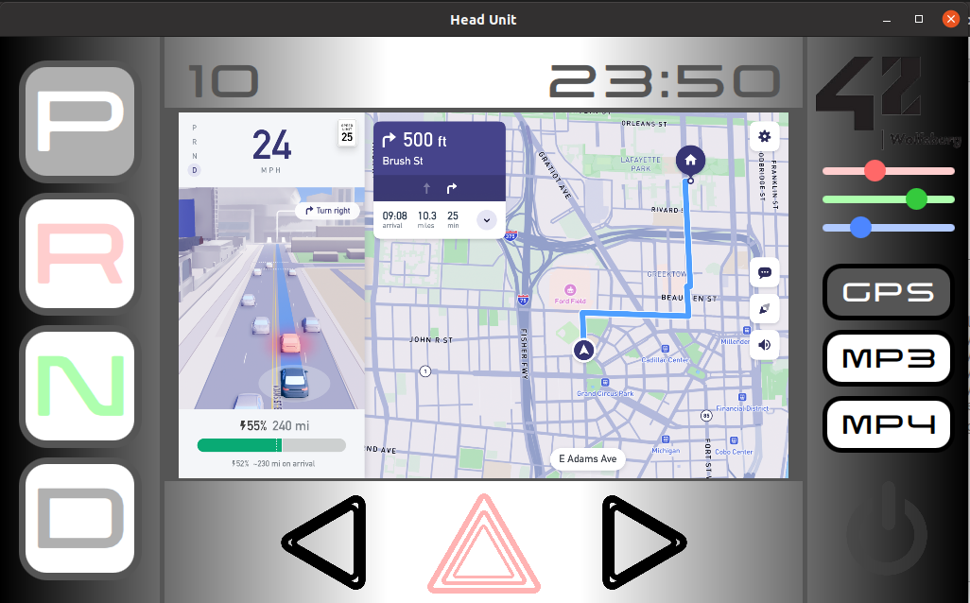

**Cluster:**

